Overleg 08 april 2019.

Notities: Rebecca Hart (HZ Green Office)

Locatie: HZ Vlissingen
Aanwezig: Adriaan, Ingrid, Rebecca
Afwezig: Ivonne, Monique, Karin Witkam, Rudi Wijnacker

Afgelopen periode

- Het Green Office heeft i.s.m. Adriaan Luijk op donderdag en vrijdag een deel van het kanaal schoongemaakt. Vanuit Middelburg richting Vlissingen, door het lage waterstand was dit goedmogelijk.
- De Vrije school heeft met leerlingen een schoonmaak actie gehouden in Vlissingen op het strandje bij de molen.
- Zie ook de mail van Adriaan ‘Iets schoner in de binnenhaven’: Ontzettend veel materiaal uit de schroef van een sleper verwijderd.
- Er is nu ook een Instagram-account van Doe Mee Verlos De Zee: www.instagram.com/verlosdezeezeeland
Als je plastic hebt gejut en je post het op Insta, tag dan @verlosdezeezeeland
Punten overleg
- Woensdag 10-04 volgt de schoonmaak van de Binnenhaven weer. Twee collega’s van Adriaan (Gem.Vlissingen) sluiten ook aan bij deze schoonmaak.
Update:
De schoonmaak van de binnenhaven op 10-04 had een goede opkomst. Door de koude en stevige wind is er geen gebruik gemaakt van de boot.
Adriaan gaf aan dat de inzet van de studenten deze keer wat minder leek.
Na een gesprek met de studenten kwamen wat problemen naar voren.
Zo was de groepsverdeling qua materialen niet helemaal optimaal, een groep met 4 mensen en 4 zakken, een andere groep van 3 met 1 zak bijvoorbeeld. Ook hadden sommige studenten geen handschoenen.
Rebecca gaat kijken hoe de organisatie van de studenten beter kan.
Het idee van groepen studenten die elkaar tijdens de schoonmaak aflossen kwam ook uit het gesprek. Dit is echter lastig te realiseren door dat het vooraf niet duidelijk is hoeveel en wie er aanwezig zullen zijn. Pogingen tot beter inzicht met facebook events leveren tot nu toe ook geen goed beeld van mogelijke opkomst.
- Internationale project week Ingrid
De Engineering opleiding van HZ organiseert deze week een internationale projectweek; dinsdag gaat een groep van internationale exchange studenten op diverse stranden in Vlissingen jutten. Van het afval worden kunstwerken gemaakt en kleine zeilbootjes. De kunstwerken en bootjes worden vrijdag om 10u gepresenteerd op de HZ. Om 11.30u vindt er een race plaats met de bootjes in de Binnenhaven.
- Strandexploitatie Veere:
Ingrid en Rudi zijn in overleg geweest met Strandexploitatie Veere
Hieruit kwam voort een mogelijke plek voor een vitrinekast in de strandwacht post(en). Voorbeelden van wat er allemaal gevonden kan worden zouden hier in getoond kunnen worden. Rudi wil graag aan deze vitrinekast werken.
Ook is er mogelijkheid voor een meeting locatie in de omgeving van de Panta Rhei, voor een drankje of verzamel plek.
- Idee langere termijn locatie:
Het is nog afwachten op de locatie Oostbeer.
Adriaan kwam met een super idee voor een locatie, ook als mogelijke locatie voor het Green Office: Het Theehuisje aan het Dokje van Perry.
*Update: Adriaan is hier meteen achteraan gegaan. Helaas zit het theehuisje niet in het beheer van gem. Vlissingen maar is het van AVV Vastgoed. http://www.avv-vastgoed.nl/pand/vlissingen+dok+van+perry+31
Helaas geen dus optie.
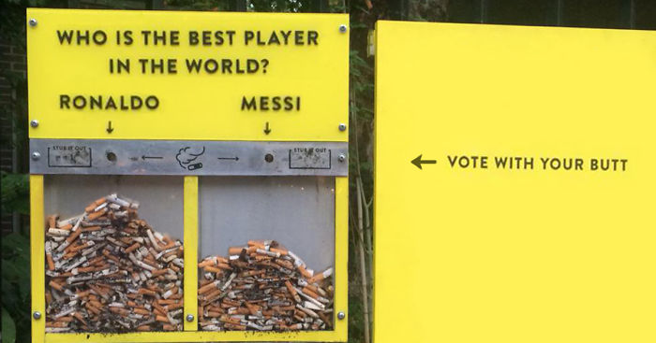
- Een groep student van de HZ heeft een idee om aandacht te trekken naar het sigaretten peuken probleem. Ze willen peuken verzamelen om hier vervolgens de woorden “I love you” te plakken op afval bakken. (Adriaan/Ingrid gaan nog even na hoe dit zit met toestemming hier voor).
Aansluitend idee van Rebecca: iets maken zoals de volgende afbeelding, stemmen met je peuk..

- Ingrid is in gesprek geweest met collega’s op de HZ over het mogelijke linken van onderzoek (voor vakken) met de schoonmaak acties.
- Convenant Schone Schelde
De vraag kwam naar boven: wat nu verder met het Convenant?
Rijkswaterstaat wil een bijeenkomst organiseren met de ondertekenaars nog voor de zomervakantie.
- Schema clean-ups: Schema is aangepast, zie bestand in bijlage mail.
Kanaal schoonmaak 17 – April verzamel plaats voor het Smoske 09:45
- Schoonmaak actie Amels op zaterdag 13 April.
- Symposium plastic afval HZ:
De HZ is aan het nadenken over een symposium rondom het thema plastic afval. Zie ook de mail van Ingrid: ‘Plastic’.

Actie punten:

Adriaan: gaat achter mogelijke locatie Dokje van Perry aan. *update: helaas niet een mogelijkheid

Iedereen: Graag meedenken over agenda punten volgende meeting.

Iedereen: Brainstormen, Hoe pakken we de vervuiling in de Binnenhaven aan?
Wie zijn de aanspreek punten? Mogelijke oplossingen? (Terugkomend uit actie punten vorig overleg)

Volgend overleg maandag 13 mei, 10:00 locatie Edisonweg

